裕安区中医医院关于142个头花采购需求
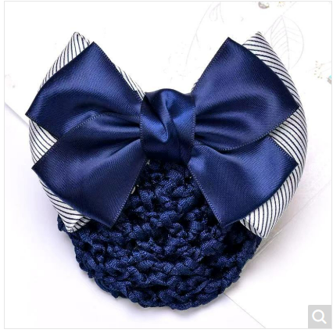
采购需求：
品牌：无要求
型号：护士头花
采购数量：142个

产品样式：女式
产品材质：丝绸
样式参照上图

